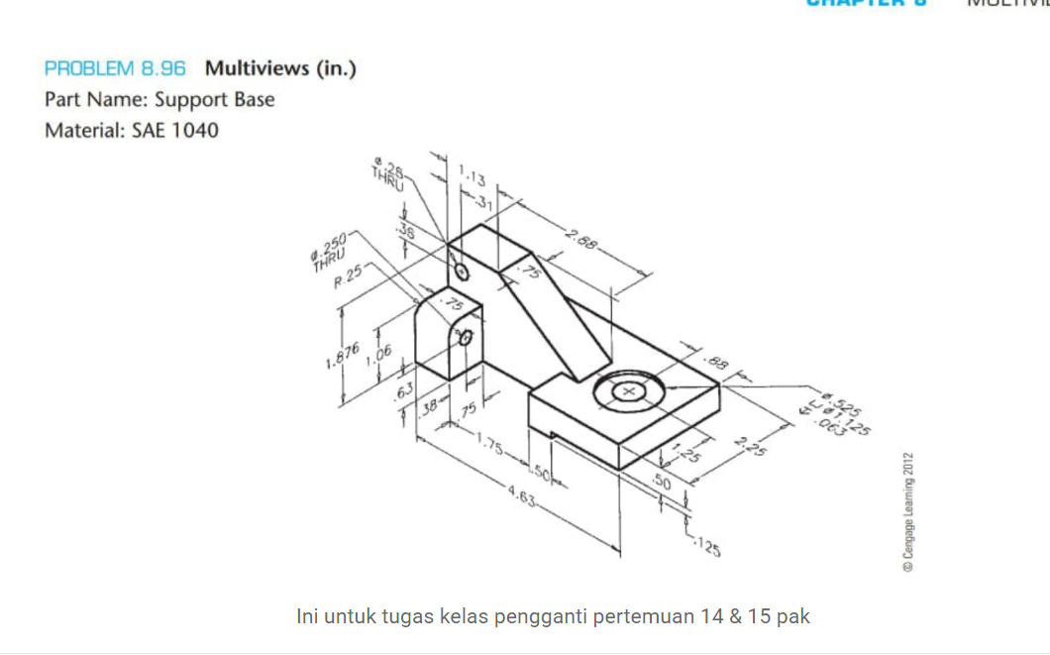

Materi : diagram 3 dimensi
Kuliah : ke 14 dan 15
Dosen ; Ir. Aji Digdoyo, M.Si

